Домашнее задание по «Сольфеджио» от 14.10, 19.10.

1. На следующий урок будет проверочная работа, поэтому, повторяйте весь пройденный материал и несите все долги! Конец четверти близится.
2. Повторить:
- знаки во всех пройденных тональностях (+ Ми мажор);
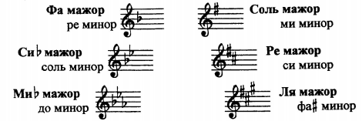

- 3 вида в мажоре и в миноре (натуральный, гармонический, мелодический);
- трезвучия с обращениями от главных ступеней (T, S, D);
- простые интервалы;
- тритоны в натуральном мажоре (ув.4 и ум.5);
- 4 вида трезвучия (Б53, М53, Ув.53, Ум.53);
-интервальный состав мажорного и минорного трезвучий, а также их обращений:
Б5/3 (мажорное трезвучие) = б3+м3
М5/3 (минорное трезвучие) = м3+б3
Б6 (мажорный секстаккорд) = м3+ч4
М6 (минорный секстаккорд) = б3+ч4
Б6/4 (мажорный квартсекстаккорд) = ч4+б3
М6/4 (минорный квартсекстаккорд) = ч4+м3
3) Готовим №349 – поём с дирижированием. Прорабатываем ритм, настраиваемся в тональности и поём этот номер с дирижированием несколько раз.
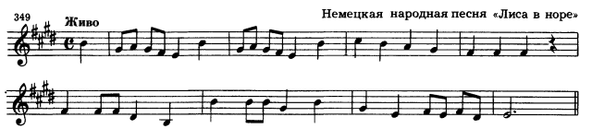
4) Перед вами уже построенные аккорды. Подпишите их (Б5/3, М5/3, Б6, М6, Б6/4, М6/4), внимательно высчитывая интервальный состав каждого аккорда. Выполняйте задание за фортепиано, проигрывая и пропевая каждый аккорд по несколько раз.

